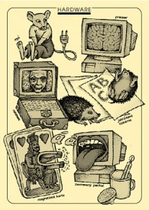
ŠABLONA III/2
Inovace a zkvalitnění výuky prostřednictvím digitálních technologií
PRACOVNÍ LIST WINDOWS 4
Tématický okruh: Operační systém.
Učivo: Windows 4
Datum: 28. 4. 2011
Třída. VII.

- Úkol č. 1 - práce s průzkumníkem
  - Spusť průzkumníka
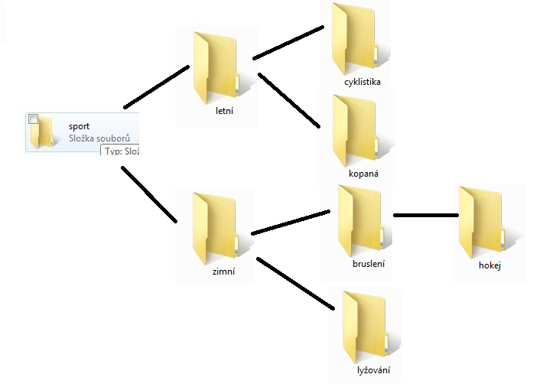
  - Vytvoř podle následujícího obrázku strukturu SLOŽEK. Složky vytvoř na disku U \
  - Ve složce „hokej“ vytvořte textový dokument s názvem „zápasy.txt“.
  - Překopírujte soubor „zápasy.txt“ do složky „sport“.
  - Soubor ve složce „hokej“ vymažte.
  - Vyhledejte pomocí průzkumníka, kolik souborů „.txt“ je na disku U.
  - Počet zjištěných souborů zapiš do souboru „zápasy.txt“
  - Složku „kopaná“ přejmenuj na „fotbal“
  - Soubor „zápasy.txt“ přejmenuj na „informace.txt“
- Úkol č. 2 – Cenová nabídka
  - Vyhledej cenovou nabídku posledních verzí operačního systému WINDOWS
  - Ve WORDU vytvoř cenovou nabídku, která bude obsahovat:
    - Cenu jednouživatelské verze
    - Cenu multilicence
    - Cenu verze pro školy
    - Informace pro upgrade z nižších verzí operačního systému
    - Bude vysvětlovat rozdíl mezi standartní verzí, krabicovou a OEM verzí operačního systému WINDOWS a rozdíl z hlediska kvality a rozdíl v ceně
    - Popiš jak se aktivuje operační systém WINDOWS
    - Informuj jak se získávají aktualizace
Informace vyhledávej na internetu
HOTOVÝ ÚKOL VYTISKNI A VLEP DO SEŠITU

- Zdroje pro pracovní list:
Digitální technologie ve výuce – ComputerMedia
Příklady a cvičení z informatiky a výpočetní techniky - ComputerMedia

